

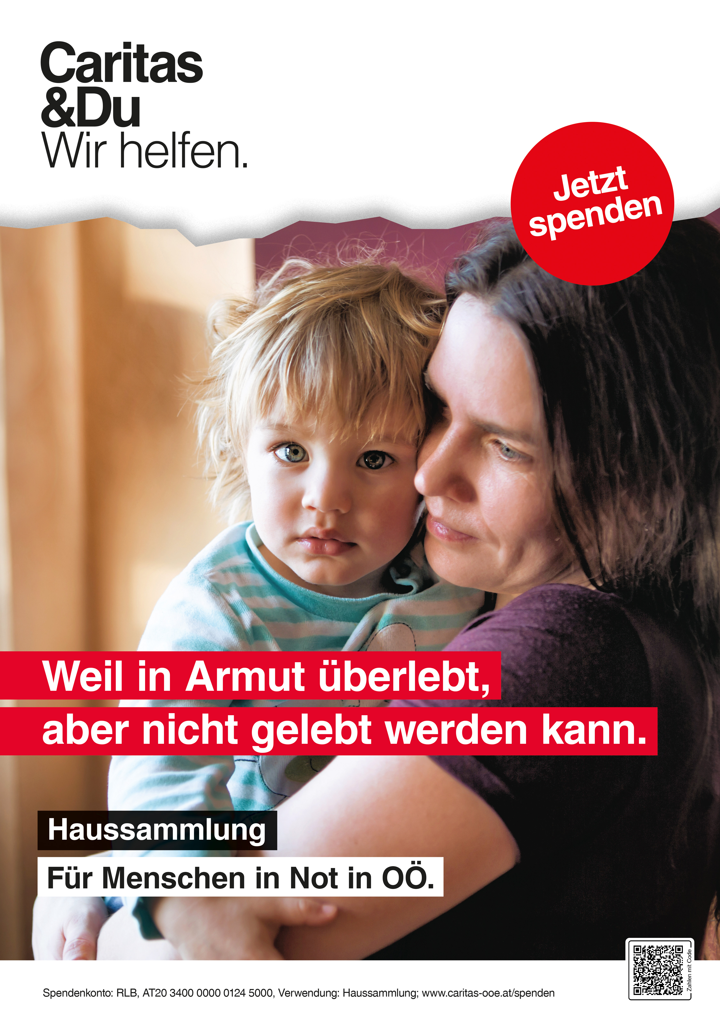

Gottesdienstelemente zur
Caritas Haussammlung 2024

Haussammlung als verkörperter Glaube… gemeinsam auf dem Weg von Tür zu Tür für den Nächsten und die Nächste in Not

Einleitung:

Die Haussammlung 2024 steht unter dem Motto: „Weil in Armut überlebt, aber nicht gelebt werden kann“. Die Caritas versucht in ihren Projekten Menschen mehr als ein Überleben zu ermöglichen, für sie Orte und Räume zu schaffen, in denen Menschen in Not mit Respekt und Würde begegnet wird.

Wir erleben uns selbst als von Gott Beschenkte, bringen dafür auch Gott unseren Dank dar und feiern gemeinsam Eucharistie. Diese Dankbarkeit ermutigt und verpflichtet uns gleichsam, mutig und tatkräftig für den Nächsten und die Nächste einzutreten. In diesen Gottesdienst nehmen wir alle Menschen herein, denen wir zu Dank verpflichtet sind und besonders jene, die sich konkret für Menschen in Not einsetzen. Sei es in der Haussammlung oder in der Arbeit der Haupt- und Ehrenamtlichen der Caritas Oberösterreich.
Kyrie:
Wir rufen zum Herrn, denn er ist immer mitten unter uns, wenn wir in seinem Namen versammelt sind:

V: Herr, Gott und Schöpfer! Du teilst mit uns jene Armut, in der Menschen übersehen werden, die am Rand der Gesellschaft stehen. Herr, erbarme dich!
V/A Herr, erbarme dich!

V: Herr Jesus Christus, unser Freund und Bruder! Du teilst mit uns jene Armut, die es manchen Menschen schwer macht, einen Sinn im Leben zu finden. Christus, erbarme dich!
V/A Christus, erbarme dich!

V: Gott, Heiliger Geist, du Urgrund jeder Gemeinschaft! Du teilst mit uns jene Armut, die Menschen entzweit und jeglicher Solidarität beraubt. Herr, erbarme dich!
V/A Herr, erbarme dich!
Wir legen alles, was uns schwer ist, in deine liebende und bergende Hand und bitten dich: schenke uns einen neuen Anfang als Antwort auf die Liebe, die du bist, in Jesus Christus unserem Bruder und Herrn. Amen.

Tagesgebet:

Guter Gott,
du selbst offenbarst dich uns als Quelle und Ziel aller Liebe.
Entfache diese Liebe auch in uns und mache uns fähig und aufmerksam, füreinander Sorge zu tragen, einander in Barmherzigkeit zu begegnen, Not zu lindern und das Leben in seiner Fülle zur Entfaltung zu bringen.
So bitten wir mit und durch deinen Sohn Jesus Christus, unseren Bruder und Herrn. Amen.
Lesungen und Evangelium
vom jeweiligen Sonntag

Anregungen für die Predigt zum Thema: Haussammlung - verkörperter Glaube…

- gerade in herausfordernden Zeiten wie diesen gehen tausende Menschen in ganz Österreich und auch in Oberösterreich wieder von Tür zu Tür
- sie lassen sich nicht mutlos machen und verhärten, sondern setzen ein Zeichen mit Leib und Seele
- sie verkörpern wortwörtlich die Hoffnung auf gelebte Solidarität
- im Folgenden nun ein kurzer Blick auf die Körpersprache der Haussammlung

Gehen
- sie machen sich auf, verlassen ihren bequemen Stuhl und gegen raus auf die Straße und in die Stiegenhäuser - sie verkörpern eine Kirche, die auf die Menschen zugeht und nicht wartet, bis diese kommen; sie verkörpern eine Kirche, die sich auf den Weg macht zu den Menschen im Ort, im Viertel

- dieselbe Bewegung macht die Caritas z.B. mit dem Help-Mobil, das in Linz auf verschiedenen Plätzen wohnungslosen Frauen und Männern eine medizinische Basisversorgung anbietet
- man setzt sich aus, verkörpert so eine Kirche, die etwas wagt und so sich aber auch angreifbar macht und greifbar wird (Papst Franziskus spricht von einer „verbeulten Kirche“, die ihm lieber ist als eine glänzende, unversehrte)

Anklopfen
- die Sammelnden machen sich bemerkbar, sie fassen sich ein Herz und klopfen an; sie bieten Kontakt an und halten Stand: sie sind bereit die Türschwelle zu überschreiten, wenn sie willkommen sind

- und sie sind beharrlich, warten ein wenig ab, geben dem Menschen hinter der Tür Zeit
- sie bitten gehört bzw. eingelassen zu werden: sie machen sich verletzlich, zeigen sich in ihrer Bedürftigkeit, bitten um Unterstützung bitten für Menschen in Not
- auch in der sozialen Arbeit der Caritas geht es oft ums Anklopfen, um die beharrliche Geduld in Kontakt zu kommen: z.B. in den Lerncafes der Caritas, wo die Mitarbeiter*innen geduldig in Kontakt treten mit den Kindern, zu ihnen eine Beziehung aufbauen, die es ihnen ermöglicht gemeinsam den Lernstoff gut durchzuarbeiten

Hören
- beim Sammeln ist man gut beraten mit offenen Ohren da zu sein: nach der Bitte um eine Spende erzählen die Menschen vielleicht etwas, sie äußern vielleicht auch ihren Unmut oder sprechen über ihre Vorurteile; stehenbleiben, in Kontakt blieben, erst einmal zuhören und dann für sich zu überlegen, was nun angesagt ist
- vielleicht erzählt einem die ältere Frau gerne etwas von ihren Kindern, der verwitwete ältere Mann etwas von seiner Trauer allein zu sein; die alleinerziehende Mutter etwas von ihrem Alltagstress… viele Geschichten, die man zu hören bekommt…
- Haussammeln bedeutet auch Zuhören, dem und der anderen Raum geben; nicht einfach rasch das Geld nehmen und weiter laufen, sondern sich Zeit nehmen
- Hören, so wie auch in der Caritas Sozialberatung: einem Menschen Zeit geben, ihm Raum geben für seine Geschichte und Nöte, hören ohne den Stab über das Gegenüber zu brechen

Sprechen
- zuerst zuhören - dann vielleicht auch antworten, selber zu Wort kommen, im besten Fall ergibt sich ein Dialog - der mag mal ganz kurz sein, der kann auch schon mal eine Stunde dauern; sprechen, wenn man gefragt ist, reden ohne den anderen/die andere belehren zu wollen
- und vielleicht auch ein gutes Wort sagen, das passt oder auch die eigene Betroffenheit ausdrücken, wenn einem das Gegenüber sein Herz ausschüttet

Hausammlung 2024: noch immer tausende Möglichkeiten sich zu begegnen, in Kontakt zu kommen, Zeit zu schenken, und dadurch auch noch vielen Menschen in Not Gutes tun
man könnte auch sagen: Haussammeln gehen ist ein Akt verkörperten Glaubens
es bedeutet auch sich nicht lähmen zu lassen, sondern einen bewussten Akt der Solidarität zu setzen
all den Menschen, die sammeln gehen in diesem Jahr, all den Menschen, die ihre Tür aufmachen und eine Spende geben ein herzliches Vergelt‘s Gott!

Fürbitten:

Gott, du bist Ursprung und Ziel allen Lebens. Im Vertrauen darauf, dass dieses Leben allen Menschen gleichermaßen geschenkt werden soll, bitten wir dich:
- V: Für alle, die in Staat und Kirche Leitungsverantwortung tragen: lass diese sich durch mutige und kluge Entscheidungen von ganzem Herzen für eine menschengerechte Welt einsetzen.
V/A: Wir bitten dich, erhöre uns!
- V: Für alle Menschen, die Not leiden: Schenke ihnen Menschen, die ihre oft leisen Schreie hören und ihnen mit ihrer helfenden Hand begegnen.
V/A: Wir bitten dich, erhöre uns!
- V: Für alle Menschen, die auch beruflich in der „Nächstenliebe“ tätig sind: schenke ihnen Kraft, ein offenes und wachsames Herz und einen langen Atem, damit sie den ihnen anvertrauten Menschen eine gute Stütze sein können.
V/A: Wir bitten dich, erhöre uns!
- V: Für alle Menschen, die sich auf den Weg von Tür zu Tür machen und sich so für ihre Nächsten einsetzen: geh du mit ihnen, und lass sie im ganzen Land viele offene Türen und Herzen für Menschen in Not finden.
V/A: Wir bitten dich, erhöre uns!
- V: Für alle Menschen, die einen Beitrag zu einer gerechteren Welt leisten, und mit ihrer Spende ein Zeichen der Solidarität setzen: mach viele Menschen wachsam und hellhörig für die Not der Menschen, die ihre Nächsten sind.
Barmherziger, ewiger Gott, im Vertrauen auf deine lebendige Liebe sind wir einander als Schwestern und Brüder anvertraut. Lass uns in diesem Auftrag auch für jene Menschen beten, die allzu leicht an den Rand gedrängt werden. Darum bitten wir dich, Gott von Ewigkeit zu Ewigkeit. Amen.
Gabengebet:

Guter Gott, wir bringen in Brot und Wein unsere Welt zu dir.
Unsere Gaben sind als Früchte der Erde und menschlicher Arbeit Zeichen deiner Güte für uns. Du schenkst uns deine Gegenwart im geschwisterlichen Mahl.
Wir bitten dich, nimm mit diesem Brot und diesem Wein
auch die Früchte an, die unser Leben gebracht hat,
und mache auch sie zur Quelle der Kraft für alle Menschen,
die mit uns leben und für die wir uns einsetzen. So bitten wir mit und durch Jesus, unseren Bruder und Herrn. Amen.

Text nach der Kommunion:

Noch bist du da

Wirf deine Angst in die Luft

Bald ist deine Zeit um
bald wächst der Himmel unter dem Gras
fallen deine Träume ins Nirgends

Noch duftet die Nelke, singt die Drossel
noch darfst du lieben, Worte verschenken
noch bist du da

Sei was du bist
Gib was du hast

„Noch bist du da“ - der Titel des Gedichts von Rose Ausländer signalisiert, dass das Leben unter dem Vorzeichen der Vergänglichkeit steht. Mit „bald“ und „noch“ klingt die Zeit an, die flüchtige. Auch Hoffnung und Trost: Dass bald eine Zeit des Leidens zu Ende geht. Dass Leben noch möglich ist. Gerade jetzt und ohne Angst: „Sei was du bist / Gib was du hast“.

Es erschien 1981 im Taschenbuch „Im Atemhaus wohnen“. (Quelle: www.feinschwarz.net/noch-bist-du-da/)

Schlussgebet:

Guter Gott, wir haben an der Mahlgemeinschaft deines Sohnes teilgenommen. Er hat uns teilhaben lassen an den Früchten,
die sein Leben für uns getragen hat. Wir bitten dich, lass uns aus seiner Liebe heraus immer neu zu Botschafterinnen und Botschaftern der tätigen Nächstenliebe werden.
Darum bitten wir dich durch Jesus, unseren Bruder und Herrn. Amen.

Segen und Sendung:

Auf dem Weg von Tür zu Tür erfüllen wir deinen Auftrag, den Nächsten und die Nächste zu lieben.
Für diesen Weg bitten wir dich lebendiger Gott:
Sei du mit den Haussammlerinnen und Haussammlern.
Segne und behüte ihre Schritte auf ihrem Weg,
und sei du ihnen Stütze und Stab.
Gib ihnen ein fröhliches Herz,
und stärke ihren Rücken.
Segne die Menschen, denen sie auf ihrem Weg begegnen,
und mach deren Herz weit und verständig für die Not der Menschen.
So segne uns alle auf unseren unterschiedlichen Wegen,
der allmächtige und liebende Gott,
der Vater, der Sohn und der Heilige Geist,
Amen.
………………………………………………………………………………………………………

………………………………………………………………………………………………………

………………………………………………………………………………………………………

………………………………………………………………………………………………………

………………………………………………………………………………………………………

………………………………………………………………………………………………………

………………………………………………………………………………………………………

………………………………………………………………………………………………………

………………………………………………………………………………………………………

………………………………………………………………………………………………………

………………………………………………………………………………………………………

………………………………………………………………………………………………………

………………………………………………………………………………………………………

………………………………………………………………………………………………………

………………………………………………………………………………………………………

………………………………………………………………………………………………………

………………………………………………………………………………………………………

